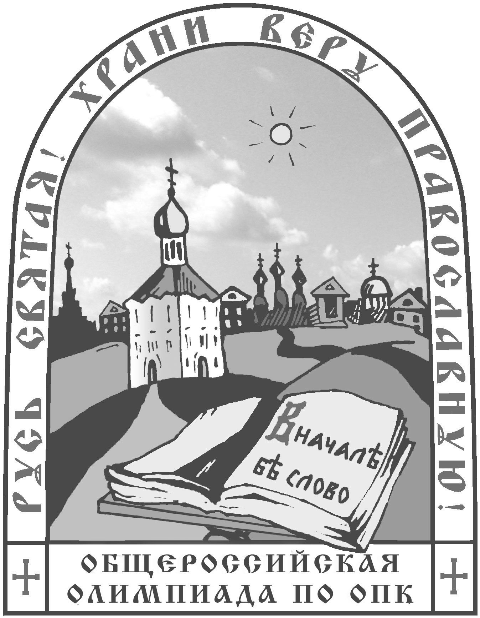
По благословению Святейшего Патриарха Московского и всея Руси Кирилла
при поддержке Министерства просвещения РФ,
Российского Союза ректоров, Российского совета олимпиад школьников,
Синодального отдела религиозного образования и катехизации РПЦ

Православный Свято-Тихоновский Гуманитарный Университет
Олимпиада «Основы православной культуры»
«Русь Святая, храни веру Православную!»

Дистанционный заключительный тур, 2020-2021 учебный год

________________________________________________________________________________________________________
Фамилия Имя Отчество (как в паспорте)
На первые три вопроса отводится 15 мин!
- Перед Вами икона Новомучеников и исповедников Российских, написанная ко дню канонизации в 2000 году преподавателями и студентами факультета Церковных художеств ПСТГУ. В клеймах изображены наиболее известные события эпохи гонений на церковь в ХХ веке.
Напишите название местности, где происходит соответствующее событие и имена изображенных святых.
1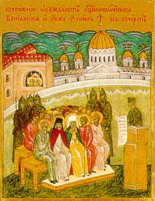 2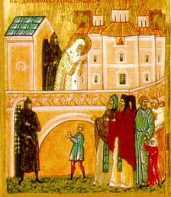 3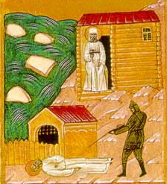
4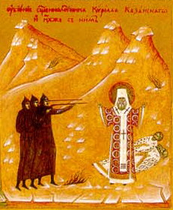 5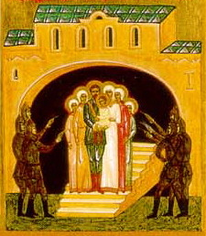 6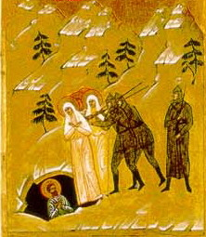

- Перед Вами три фрагмента из литературных произведений XIX – XX веков.
  - Укажите авторов и названия.
  - Напишите:
2.1) какая общая актуальная в настоящее время тема их объединяет? Поясните, как каждое из них связано с этой темой;
2.2) к какому тексту отсылает нас каждый из этих фрагментов? Постарайтесь указать автора источника и век написания.

Его, взалкавшего, на темя серых скал
Князь мира вынес величавый:
"Вот здесь, у ног Твоих, все царства, — он сказал, —
С их обаянием и славой!
Признай лишь явное, пади к моим ногам,
Сдержи на мне порыв духовный, —
И эту всю красу, всю власть Тебе отдам
И покорюсь в борьбе неровной."

…Владыко дней моих! дух праздности унылой,
Любоначалия, змеи сокрытой сей,
И празднословия не дай душе моей.
Но дай мне зреть мои, о Боже, прегрешенья,
Да брат мой от меня не примет осужденья,
И дух смирения, терпения, любви
И целомудрия мне в сердце оживи.

Я еду к ефимонам с Горкиным. Отец задержался дома, и Горкин будет за старосту. Ключи от свечного ящика у него в кармане, и он все позванивает ими: должно быть, ему приятно. Это первое мое стояние, и оттого мне немножко страшно. То были службы, а теперь уж пойдут стояния. Горкин молчит и все тяжело вздыхает, от грехов должно быть. Но какие же у него грехи? Он ведь совсем святой — старенький и сухой, как и все святые. И еще плотник, а из плотников много самых больших святых: и Сергий Преподобный был плотником, и святой Иосиф. Это самое святое дело.
— Горкин, — спрашиваю его, — а почему стояния?
— Стоять надо, — говорит он, поокивая мягко, как и все владимирцы. — Потому, как на Страшном Суду стоишь. И бойся! Потому — их-фимоны.
Их-фимоны… А у нас называют — ефимоны, а Марьюшка-кухарка говорит даже «филимоны», совсем смешно, будто выходит филин и лимоны. Но это грешно так думать. Я спрашиваю у Горкина, а почему же филимоны, Марьюшка говорит?
— Один грех с тобой. Ну, какие тебе филимоны… Их-фимоны! Господне слово от древних век. Стояние — покаяние со слезьми. Ско-рбе-ние… Стой и шопчи: Боже, очисти мя, грешного! Господь тебя и очистит. И в землю кланяйся. Потому, их-фимоны!..
Таинственные слова, священные. Что-то в них… Бог будто?

- В нашей истории много блистательных полководцев, одержавших великие военные победы. Но далеко не все из них являются святыми. Напишите кратко, в чем, по вашему мнению, проявился жизненный подвиг, христианское служение благоверного великого князя Александра Невского?

IV. Напишите одно небольшое сочинение на одну из предложенных ниже тем по вашему выбору.
Жюри при проверке будет руководствоваться оценкой работы по следующим критериям:
- Обоснованность выбора темы. (Объясните, почему вы выбрали данную тему).
- Раскрытие темы по предложенным пунктам.
- Внутреннее смысловое единство, согласованность ключевых тезисов и утверждений, непротиворечивость суждений.
- Аргументация с опорой на исторические факты.
- Количество приведенных исторических примеров.
- Соответствие между высказываемыми положениями и приводимым фактическим материалом.
- Четкость и обоснованность выводов.

Объем сочинения 1,5 - 2 страницы печатного текста, шрифт Times New Roman, размер 12, интервал 1.0.
На сочинение отводится 1час 15 мин. Итого 1,5 часа на всю работу.

Темы на выбор.
1. «Гонения на Русскую Церковь в ХХ веке»
Постарайтесь отразить в своем сочинении:
- причины гонений на веру в ХХ в. и выбора Русской Церкви в качестве основного объекта гонений;
- периодизация, продолжительность и характерные особенности каждого этапа гонений;
- исторические события, на фоне которых происходили ужесточения и ослабления гонений;
- значение подвига новомучеников и исповедников для России и для христиан всего мира.

2. Трагедия и миссия русской эмиграции
Постарайтесь отразить в своем сочинении:
- хронологические границы и географию этапов русской эмиграции в ХХ веке;
- причины, вызвавшие несколько волн русской эмиграции, характерные особенности этапов;
- исторические события, на фоне которых происходили эмиграция и возвращение на Родину;
- Русская Церковь за рубежом: задачи, трудности, плоды деятельности. Отношения с Московской Патриархией: от разделения к единству;
- историческое значение и последствия различных периодов русской эмиграции в ХХ веке.

